CHIP723 RF 性能报告

## 

版本 1.0

更新日期 20200228

# 目录

目录 2

1. RX 性能 4

1.1 RX Sensitivity 4

1.2 RX Maxlevel 5

1.3 RX 抗频偏能力测试 6

2. RX Gain / Noise 测试 7

2.1 RX Gain / Noise 7

2.1.1 RX Noise 比较 7

2.1.2 RX Gain 比较 7

3. TX EVM Floor 8

4. RF 匹配调试 9

4.1 匹配点调试 9

4.2 PA 1dB压缩点的测试 10

5. TX GAIN 12

5.1 Digital Gain 的增益和 EVM 12

5.2 BB Gain 的增益和EVM 14

5.3 TX PA Gain 的增益和EVM 15

5.4 TX Gain Table 16

5.5 11b 和OFDM 的power差异 16

6. I2C配置 17

6.1 TX I2C寄存器优化 17

7. Power Detector 19

8. TX 基本性能测试 21

8.1 TxPower & EVM 21

8.2 Mask Margins 23

8.3 IQ mismatch 23

9. TX 一致性测试 25

10. Phase Noise 测试 27

10.1 概述 27

10.2 测试方法 27

10.3 测试结果 27

11. 认证杂散测试 30

11.1 概述 30

11.2 认证实验室测试结果 30

11.3 PA 电源的滤波网络对辐射杂散的影响。 32

12. 电流测试 33

12.1 TX 电流测试 33

12.2 RX 电流测试 34

13. 高低温测试 35

13.1 测试条件 35

13.2 RFTX 测试结果 35

13.2.1 MCS7 Power& EVM 测试结果 35

13.2.2 MCS0 Power & Mask Margins 测试结果 39

13.3 RFRX 测试结果 40

13.4 TX电流测试 44

# RX 性能

## RX Sensitivity

* 使用WT200 测试CHIP723 5pcs RX sens ，模组间波动最大1dB，测试结果与CHIP722 基本一致。

|  |  |  |  |  |  |  |  |
| --- | --- | --- | --- | --- | --- | --- | --- |
| RxSens Chan14 | CHIP722_B2 | CHIP722_B3 | CHIP723_4DE5 | CHIP723_4DD9 | CHIP723_0x0 | CHIP723_4DE1 | CHIP723_4CEB |
| 1m | -97 | -97 | -97 | -97 | -97 | -97 | -96 |
| 2ml | -94 | -94 | -95 | -94 | -95 | -95 | -94 |
| 5.5ml | -92 | -92 | -93 | -92 | -92 | -93 | -92 |
| 11ml | -88 | -89 | -88 | -88 | -88 | -88 | -87 |
| 6m | -91 | -92 | -92 | -92 | -93 | -92 | -92 |
| 9m | -91 | -90 | -91 | -91 | -91 | -91 | -91 |
| 12m | -89 | -89 | -89 | -89 | -89 | -89 | -88 |
| 18m | -86 | -86 | -86 | -86 | -86 | -86 | -86 |
| 24m | -83 | -83 | -83 | -83 | -83 | -84 | -83 |
| 36m | -80 | -80 | -80 | -80 | -80 | -80 | -80 |
| 48m | -76 | -76 | -76 | -76 | -76 | -76 | -76 |
| 54m | -74 | -75 | -74 | -74 | -75 | -75 | -74 |
| mcs0 | -91 | -91 | -92 | -92 | -92 | -92 | -92 |
| mcs1 | -88 | -88 | -88 | -88 | -88 | -88 | -88 |
| mcs2 | -85 | -85 | -85 | -85 | -85 | -85 | -85 |
| mcs3 | -82 | -82 | -83 | -82 | -83 | -83 | -82 |
| mcs4 | -79 | -79 | -79 | -79 | -79 | -79 | -78 |
| mcs5 | -75 | -75 | -75 | -75 | -75 | -75 | -74 |
| mcs6 | -73 | -73 | -73 | -73 | -74 | -74 | -73 |
| mcs7 | -72 | -72 | -72 | -71 | -72 | -72 | -71 |
| mcs0_40 | -88 | -89 | -89 | -88 | -89 | -89 | -88 |
| mcs1_40 | -86 | -85 | -86 | -85 | -86 | -85 | -85 |
| mcs2_40 | -82 | -82 | -83 | -82 | -82 | -83 | -82 |
| mcs3_40 | -79 | -79 | -80 | -79 | -80 | -80 | -79 |
| mcs4_40 | -76 | -76 | -76 | -76 | -76 | -77 | -76 |
| mcs5_40 | -72 | -72 | -72 | -72 | -72 | -73 | -72 |
| mcs6_40 | -71 | -70 | -71 | -70 | -71 | -71 | -70 |
| mcs7_40 | -69 | -69 | -69 | -69 | -69 | -69 | -69 |

## RX Maxlevel

* 使用各个仪器测试的最大接收电平结果如下，CHIP723结果明显优于 ESP32.

|  |  |  |  |  |  |  |
| --- | --- | --- | --- | --- | --- | --- |
| After_upgrade | | | | WT208C | Iqxel | WT200 |
| RX MaxLevel | ESP32 | CHIP722 B2 | CHIP722 B3 | CHIP723 | CHIP723 | CHIP723 |
| CH14 |
| 1m | 5 | 5 | 5 | 5 | 5 | 5 |
| 2ml | 5 | 5 | 5 | 5 | 5 | 5 |
| 5.5ml | 5 | 5 | 5 | 5 | 5 | 5 |
| 11ml | 5 | 5 | 5 | 5 | 5 | 5 |
| 6m | 3 | 5 | 5 | 5 | 5 | 5 |
| 9m | 1 | 5 | 5 | 5 | 5 | 5 |
| 12m | 3 | 5 | 5 | 5 | 5 | 5 |
| 18m | 0 | 5 | 5 | 5 | 5 | 5 |
| 24m | -1 | 5 | 5 | 5 | 5 | 5 |
| 36m | -3 | 5 | 5 | 5 | 5 | 5 |
| 48m | -6 | 4 | 4 | 5 | 5 | 5 |
| 54m | -8 | 2 | 2 | 3 | 5 | 3 |
| mcs0 | 3 | 5 | 5 | 5 | 5 | 5 |
| mcs1 | 1 | 5 | 5 | 5 | 5 | 5 |
| mcs2 | -1 | 5 | 5 | 5 | 5 | 5 |
| mcs3 | -2 | 5 | 5 | 5 | 5 | 5 |
| mcs4 | -4 | 5 | 5 | 5 | 5 | 5 |
| mcs5 | -7 | 3 | 3 | 5 | 5 | 5 |
| mcs6 | -8 | 2 | 2 | 4 | 5 | 5 |
| mcs7 | -8 | 2 | 2 | 4 | 5 | 5 |
| mcs0_40 | 5 | 5 | 5 | 5 | 5 | 5 |
| mcs1_40 | 5 | 5 | 5 | 5 | 5 | 5 |
| mcs2_40 | 3 | 5 | 5 | 5 | 5 | 5 |
| mcs3_40 | -2 | 5 | 5 | 5 | 5 | 5 |
| mcs4_40 | -4 | 5 | 5 | 5 | 5 | 5 |
| mcs5_40 | -6 | 4 | 4 | 5 | 5 | 5 |
| mcs6_40 | -7 | 3 | 3 | 5 | 5 | 5 |
| mcs7_40 | -8 | 2 | 2 | 5 | 5 | 5 |

## RX 抗频偏能力测试

* 测试仪器发包功率[sens ,-20 ]，发包个数100
* 测试结果基本与CHIP722 一致，sens 附近抗频偏能力比较差，且 11g/n 存在312 kHz 丢包问题.

|  |  |  |  |
| --- | --- | --- | --- |
| Rate | RxPower(dB) | LF（KHz） | HF（KHz） |
| 1m | -95 | -280 | 180 |
| -93 | -380 | 300 |
| -91 | -430 | 410 |
| -89 | -450 | 460 |
| -87 | -480 | 480 |
| [-85,-20] | -510 | 510 |
| 11M | -88 | -230 | 230 |
| -86 | -230 | 240 |
| [-84, -20] | -240 | 240 |
| 6M | -92 | -580 | 580 |
| [-90,-20] | -600 | 600 |
| 54M | -73 | -160 | 160 |
| [-71，-20] | -610 | 620 |
| mcs7 | -71 | -80 | 90 |
| -69 | -170 | 140 |
| [-67,-20] | -610 | 620 |
| MCS0 | -92 | -100 | 30 |
| -90 | -250 | 250 |
| -88 | -260 | 260 |
| -86 | -280 | 300 |
| -84 | -300 | 290 |
| [-82，-20] | -610 | 620 |
| MCS0_40 | -87 | -260 | 260 |
| -85 | -280 | 280 |
| -83 | -290 | 300 |
| [-81,-20] | -610 | 620 |
| MCS7_40 | -69 | -80 | 80 |
| -67 | -470 | 470 |
| -65 | -530 | 450 |
| [-63,-20] | -610 | 620 |

# **RX Gain / Noise 测试**

## RX Gain / Noise

### RX Noise 比较

* CHIP723 在相同的 RX Gain 下，noise 比 ESP32 小。



### RX Gain 比较

* CHIP723 RX Gain 比 ESP32 小 13 dB 左右。



# TX EVM Floor

* CHIP723 EVM floor 测试结果如下：
  + - 从结果看起来 ir_dac_ext 配置为不同的值，对EVM 差的芯片有比较明显的影响；

|  |  |  |  |  |  |  |  |
| --- | --- | --- | --- | --- | --- | --- | --- |
| Filter Type | Frequency | CHIP723_ir_dac_ext=15 | | | CHIP723_ir_dac_ext=8 | | |
| 4C6C | 4CFC | 4CEC | 4CF4 | 4CFC | 4CEC |
| RC filter | 2430M | -33.75 | -34.27 | -36.79 | -38.4 | -35.44 | -34.5 |
| 2432M | -32.5 | -32.16 | -34.3 | -34 | -33.19 | -32.9 |
| BB filter | 2430M | -35.52 | -35.78 | -37.5 | -38.22 | -37.56 | -37.4 |
| 0x20 | 2432M | -33.48 | -32.96 | -34.3 | -33.91 | -33.95 | -34.6 |
| 2430M 比2432M @ RC filter | | 1.25 | 2.11 | 2.49 | 4.4 | 2.25 | 1.6 |
| 2430M 比2432M @ BB filter | | 2.04 | 2.82 | 3.2 | 4.31 | 3.61 | 2.8 |
| BB Filter 比RC @2432M | | -0.98 | -0.8 | 0 | 0.09 | -0.76 | -1.7 |
| BB Filter 比RC @2430M | | -1.77 | -1.51 | -0.71 | 0.18 | -2.12 | -2.9 |

* + - 经TXIQ 校准优化后， EVM 测试结果与 CHIP722 相当，同时 RC filter和 BB filter 之间的差异减小；

|  |  |  |  |  |  |  |  |  |  |  |  |
| --- | --- | --- | --- | --- | --- | --- | --- | --- | --- | --- | --- |
| Filter Type | Frequency | CHIP723 | | | CHIP722B3 | | | | CHIP722_Marlin3_B2 | | |
| 0x0000 | 4F9D | 4CF2 | A7E8 | A7EA | A7E9 | A7EC | A720 | A722 | A728 |
| RC filter | 2430M | -36.8 | -36.7 | -36.89 | -37.18 | -36.08 | -36.16 | -35.8 | -36.56 | -36.3 | -36.8 |
| 2432M | -34.63 | -34.46 | -33.95 | -35.73 | -33.55 | -34.59 | -33.99 | -34.5 | -34.2 | -33.3 |
| BB filter | 2430M | -36.73 | -35.75 | -37.55 | -34.57 | -36.28 | -35.25 | -36.07 | -36.75 | -36.1 | -37.5 |
| 0x20 | 2432M | -34.74 | -34.04 | -33.86 | -33.44 | -34.04 | -33.74 | -34.13 | -35.66 | -33.6 | -34.1 |
| 2430M 比2432M @ RC filter | | -2.17 | -2.24 | -2.94 | 1.45 | 2.53 | 1.57 | 1.81 | 2.06 | 2.1 | 3.5 |
| 2430M 比2432M @ BB filter | | 1.99 | 1.71 | 3.69 | 1.13 | 2.24 | 1.51 | 1.94 | 1.09 | 2.5 | 3.4 |
| BB Filter 比RC @2432M | | -0.11 | 0.42 | 0.09 | 2.29 | -0.49 | 0.85 | -0.14 | -1.16 | 0.6 | -0.8 |
| BB Filter 比RC @2430M | | 0.07 | 0.95 | -0.66 | 3.74 | 2.04 | 2.42 | 1.67 | 0.9 | 2.7 | 2.7 |

# RF 匹配调试

## 匹配点调试

* Force Gain 下测试模组板匹配点, 结合 P1dB 和 Power EVM ，PA 的输出阻抗应该在 33+j4 附近；

|  |  |  |  |  |  |  |  |  |  |
| --- | --- | --- | --- | --- | --- | --- | --- | --- | --- |
| matching_no | matching | P1dB_Out | frequency | channel | rate | power | evm | evm_std | evm_max |
| 1 | 2.0-1.5-2.7=33+j4 | 22.84 | 2412 | 2412 | mcs7 | 14.84 | -29.58 | 0.93 | -26.58 |
| 2412 | mcs7 | 12.88 | -30.03 | 0.75 | -28.17 |
| 2 | 2.0-2.0-2.7=33-j9 | 21.77 | 2412 | 2412 | mcs7 | 12.4 | -31.31 | 0.76 | -29.63 |
| 2412 | mcs7 | 12.9 | -30.98 | 0.74 | -29.62 |
| 4 | 1.2-2.4-2.0=34-j4 | 22.25 | 2412 | 2412 | mcs7 | 13.5 | -29.45 | 1.17 | -26.64 |
| 2412 | mcs7 | 12.97 | -29.86 | 1.2 | -26.16 |
| 5 | 1.8-1.8-2.4=35+j10 | 23.05 | 2412 | 2412 | mcs7 | 15.61 | -27.93 | 0.72 | -25.43 |
| 2412 | mcs7 | 13.15 | -28.27 | 0.83 | -26.6 |
| 7 | 1.5-1.8-2.4=30+j10 | 22.87 | 2412 | 2412 | mcs7 | 14.38 | -30.54 | 0.85 | -28.54 |
| 2412 | mcs7 | 13.1 | -30.44 | 1.3 | -27.35 |
| 9 | 1.5-1.5-2.4=30-j4 | 21.51 | 2412 | 2412 | mcs7 | 12.03 | -29.6 | 1.06 | -27.16 |
| 2412 | mcs7 | 13.03 | -29.12 | 1.42 | -24.86 |
| 13 | 2.2-1.8-2.7=38+j0 | 22.35 | 2412 | 2412 | mcs7 | 15.15 | -30.5 | 0.78 | -28.47 |
| 2412 | mcs7 | 12.95 | -31.01 | 0.74 | -29.66 |
| 16 | 2.7-1.8-2.7=46-j5 | 21.7 | 2412 | 2412 | mcs7 | 13.82 | -30.45 | 1.11 | -28.35 |
| 2412 | mcs7 | 13.09 | -30.85 | 1.04 | -29.09 |
| 17 | 1.5-2.4-1.8=50-j3 | 22.09 | 2412 | 2412 | mcs7 | 16.33 | -28.4 | 0.29 | -27.93 |
| 2412 | mcs7 | 12.96 | -29.95 | 0.8 | -28.03 |
| 19 | 1.5-1.8-2.7=24+j7 | 22.29 | 2412 | 2412 | mcs7 | 13.73 | -31.65 | 0.57 | -30.55 |
| 2412 | mcs7 | 12.99 | -31.54 | 0.68 | -30.04 |

* 使用 ESP32_S2 Testboard，基于模组的阻抗点，遍历其附近的点，在功率14dB下，34+j7 的点 RF 性能最优。

|  |  |  |  |  |  |  |  |  |  |
| --- | --- | --- | --- | --- | --- | --- | --- | --- | --- |
| Matching | RF_Gain | BB_Gain | Digi_Gain | Chan | Rate | Power | Evm | Evm_Std | Evm_Max |
| 34+j7 | 0x5f | 0x20 | 12 | 1 | mcs7 | 13.84 | -31.94 | 0.87 | -29.23 |
| 34-j10 | 0x5f | 0xa0 | 12 | 1 | mcs7 | 13.6 | -31.85 | 1.07 | -28.67 |
| 30+j8 | 0x5f | 0x20 | 8 | 1 | mcs7 | 14.01 | -31.6 | 0.87 | -28.86 |
| 35-j3 | 0x5f | 0x20 | 8 | 1 | mcs7 | 13.87 | -31.503 | 1.15 | -29.06 |

## PA 1dB压缩点的测试

* 经匹配确认和寄存器优化后，P1dB 如下图所示。

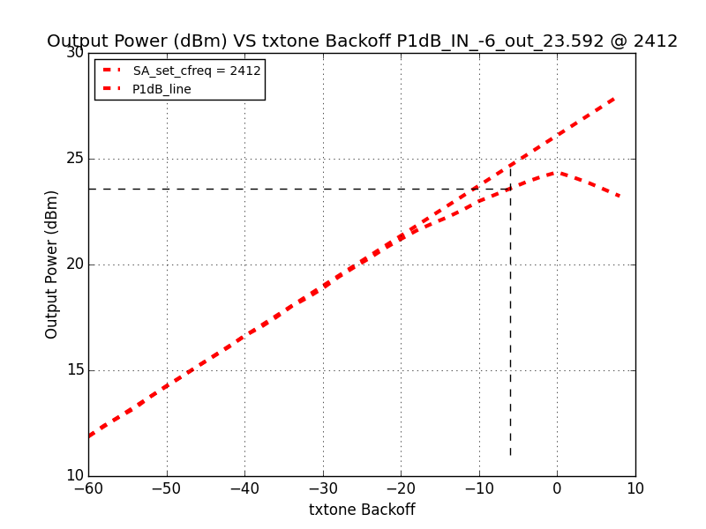

**Chip723 PA2G_ICT_STG1 = 8**

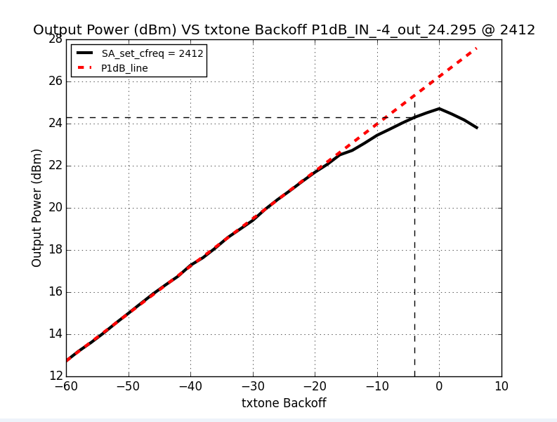

**Chip722 PA2G_ICT_STG1 = 4**

* 相比于 CHIP722的 P1dB, CHIP723偏低近 1dB，因为为优化EVM 和 Mask Margins将 CHIP723的 PA2G_ICT_STG1 配置为 8, 而CHIP722 PA2G_ICT_STG1 配置为 4。
  + - CHIP722 PA2G_ICT_STG1 = 4 和 CHIP 723 PA2G_ICT_STG1=6可以达到一样的压缩点；
    - 当 PA2G_ICT_STG1 = 8 时 ，PA 会提前饱和，P1dB 低 1dB。

# TX GAIN

## Digital Gain 的增益和 EVM

* Digital Gain 的增益，步长为2，理想情况为0.5dB。设置PA_Gain = 0x1f，BB_Gain=0x100，确保不是因为后级饱和而影响测试结果；遍历 Digital_Gain（即衰减值）从[60 , -38]（4代表 -1 dB），得到Digital Gain 的增益在此区间内均处于线性区；
* 设置PA_Gain = 0x1f，BB_Gain=0x100，确保不是因为后级饱和而影响测试结果；遍历 Digital_Gain（即衰减值）从[ 60, -38]（4代表 -1 dB），得到如下曲线，Digital_Gain 在（20,-18）区间对EVM影响较小， 与CHIP722 结果一致；

## BB Gain 的增益和EVM

* 设置PA_Gain = 0xf，Digital_Gain= 16（4代表 -1 dB），遍历BB_Gain 从 0x0 ~ 0xb0(0 ~ 14dB)，BB_Gain测试呈线性；
* 设置PA_Gain = 0xf，Digital_Gain= 24~-20（4代表 -1 dB），遍历BB_Gain 从 0x0 ~ 0xb0(0 ~ 14dB)，测试结果表明Digital_gain 和 BB_Gain 增益相加小于13dB时，对EVM影响较小，结果与CHIP722 一致。

## TX PA Gain 的增益和EVM

* 设置BB_Gain = 0x20，Digital_Gain = 12，遍历PA Gain，，测试得到以下PA Gain table。

|  |  |  |  |  |  |
| --- | --- | --- | --- | --- | --- |
| stg2 | | stg1 | | stg0 | |
| Index | Gain(dB) | Index | Gain(dB) | Index | Gain(dB) |
| 0x0 | 0 | 0x0 | 0 | 0x0 | 0 |
| 0x1 | 6 | 0x1 | 6 | 0x1 | 6 |
| 0x2 | 9.5 | 0x2 | 9.5 | 0x2 | 9.5 |
| 0x3 | 12 | 0x3 | 12 | 0x3 | 11.7 |
| 0x4 | 14 |  |  |  |  |
| 0x5 | 15.5 |  |  |  |  |
| 0x6 | 17 |  |  |  |  |
| 0x7 | 18 |  |  |  |  |

## TX Gain Table

* 对Power =12,13,14,17,18,19,20dBm分别测试，遍历不同的 PA Gain (0x1f~0x7f) ，BB gain (0x0~0xb0)下，调节 Dig Gain 达到相同目标功率时的EVM，MASK 来看 。

（1） tx power > 12 dBm ，PA Gain ≥ 0x2f

（2） tx power > 18 dBm ，PA Gain≥ 0x4f

较优的设定 Power Control Gain 的范围：

PA Gain = [0x2f : 0x7f]

BB_Gain = [ 0x100,0x140,0x20,0x60,0xa0,0xe0,0x120,0x160,0x30]

Digital = [ -20: 20]

* 目前电路要求，在调整不同功率档时，BB_Gain 和 PA_Gain用一个配置，调节Digital_gain 达到不同功率设定，13.5dBm低功率档和19.5dBm 高功率档，Digital_Gain 相差24，Digital_Gain 范围 [ -20: 20]较优，那么高功率在 -13 左右，低功率在10左右，较好。
* Power Control 的设定初始值，低功率校准初始增益配置，PA Gain = 0x5f，BB_Gain = 0x20，Digital_Gain = 12。

## 11b 和OFDM 的power差异

* 相同的GAIN下， 11b 比 OFDM 的功率小 0.75 dB 左右，设置11b 的补偿量为0.75dB,

与CHIP722 一致。

|  |  |  |  |  |  |  |  |
| --- | --- | --- | --- | --- | --- | --- | --- |
|  |  |  |  |  | Sample1 | Sample2 | Sample3 |
| pa_gain | bb_gain | dig_atten | channel | rate | power(dBm) | power(dBm) | power(dBm) |
| 0x5f | 0xa0 | -10 | 1 | mcs0 | 16.13 | 16.61 | 17.38 |
| 0x5f | 0xa0 | -10 | 1 | 1m | 15.36 | 15.86 | 16.70 |

# I2C配置

## TX I2C寄存器优化

* 遍历寄存器，测试mcs7，目标功率13dBm，将 PA2G_ICT_STG1 由 4 配置为8 时， EVM 可提升 Power 提升 2 dB左右, EVM 提升1 dB ；

|  |  |  |  |  |  |  |  |  |  |  |
| --- | --- | --- | --- | --- | --- | --- | --- | --- | --- | --- |
|  |  |  |  |  | PA2G_ICT_STG1=4 | | PA2G_ICT_STG1=8 | | Diff | |
| rftx | bbgain | dig_atten | channel | rate | power | evm | power | evm | Power | Evm |
| 0x5f | 0xa0 | 12 | 2412 | mcs7 | 10.96 | -29.94 | 13.48 | -31.88 | 2.52 | -1.94 |
| 0x5f | 0xa0 | 12 | 2472 | mcs7 | 11.15 | -30.01 | 13.46 | -30.69 | 2.31 | -0.68 |

* 遍历寄存器，测试mcs0，目标功率18dBm，将 PA2G_ICT_STG1 由 4 配置为8 时，可提升 Power 提升 2 dB左右, 同时，在相同功率下Margin 提升5 dB ；

|  |  |  |  |  |  |  |  |  |  |  |
| --- | --- | --- | --- | --- | --- | --- | --- | --- | --- | --- |
|  |  |  |  |  | PA2G_ICT_STG1=4 | | PA2G_ICT_STG1=8 | | Diff | |
| rftx | bbgain | dig_atten | channel | rate | power | lower4 | power | Lower4 | Power | Lower4 |
| 0x5f | 0x20 | -8 | 2412 | mcs0 | 15.76 | 4.8 | 18.02 | 4.5 | 2.26 |  |
| 0x5f | 0x20 | -15 | 2412 | mcs0 | 18 | -0.5 | 17.9 | 4.8 |  | 5.3 |

**PA2G_ICT_STG1=8**

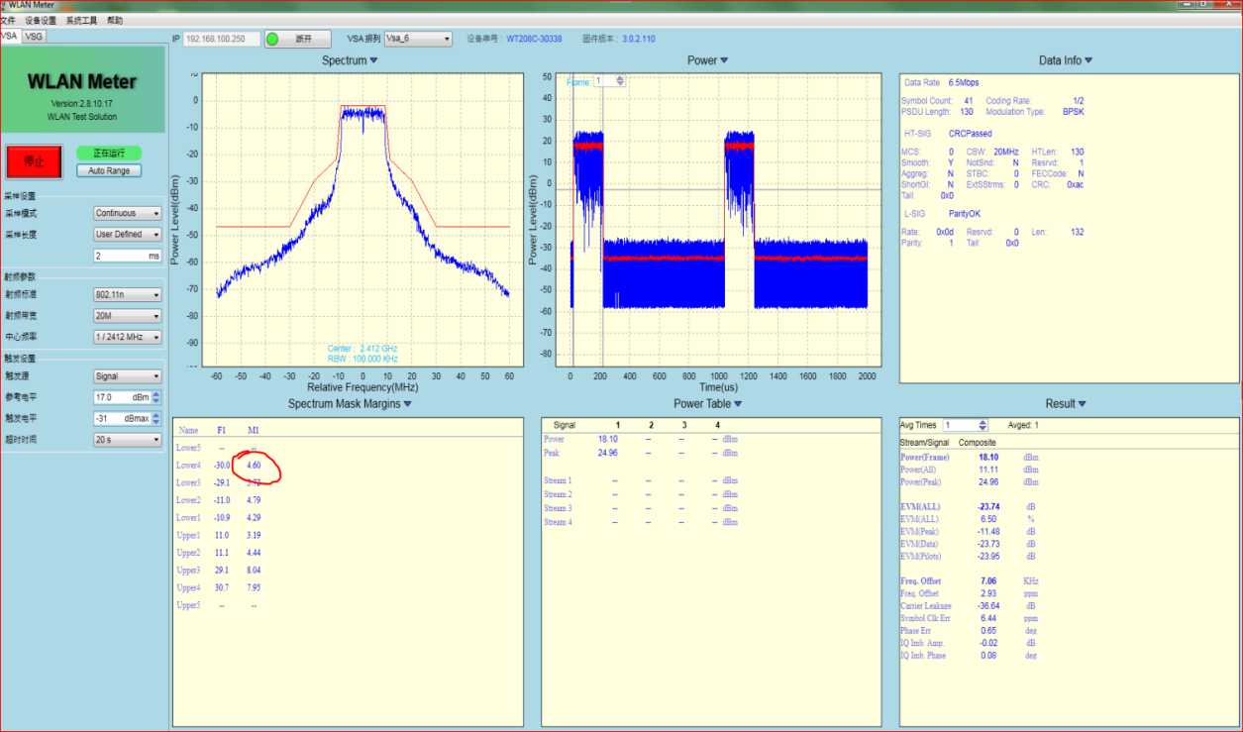

**PA2G_ICT_STG1=4**

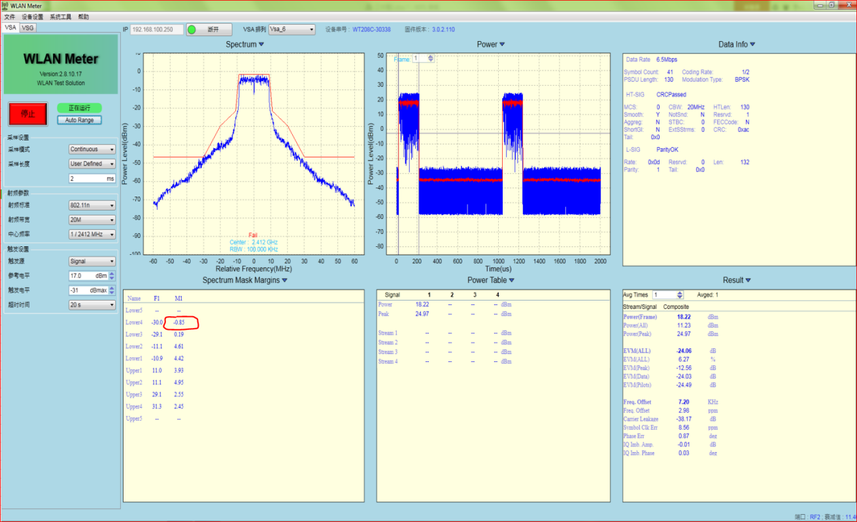

* 基于目前的优化结果， PA 寄存器的配置如下：

|  |  |  |  |
| --- | --- | --- | --- |
| PA_register | default | CHIP722 | CHIP723 |
| TMX2G_CCT_LOAD | 7 | 11 | 11 |
| TMX2G_RCT_LOAD | 0 | 1 | 1 |
| PA2G_CCT_STG1 | 7 | 11 | 11 |
| PA2G_CCT_STG2 | 0 | 4 | 4 |
| PA2G_ICT_STG0 | 8 | 8 | 8 |
| PA2G_ICT_STG0_CGM | 3 | 2 | 2 |
| PA2G_ICT_STG1 | 4 | 4 | 8 |
| PA2G_ICT_STG1_CGM | 9 | 10 | 10 |
| PA2G_ICT_STG2 | 10 | 10 | 10 |
| PA2G_CCT2F_STG0 | 0 | 0 | 0 |
| PA2G_MCT_CLASSB | 0 | 0 | 0 |
| PA2G_RCT_STG2 | 0 | 1 | 1 |
| PA2G_STG1_SEL_ICGM | 0 | 1 | 1 |
| PA2G_STG1_SEL_ICGM_N | 1 | 1 | 1 |
| PA2G_VCT_CSC_STG0 | 8 | 10 | 10 |
| PA2G_VCT_CSC_STG1 | 4 | 4 | 4 |
| PA2G_VCT_CSC_STG2 | 10 | 10 | 10 |
| PWDET_VTH_TUNE | 4 | 4 | 4 |
| SPARE_TX | 5 | 5 | 5 |

# Power Detector

* 用WT200 综测仪测试，在8~20dBm输出功率范围内，1M的包，功率几乎与仪器测试曲线重合。测试曲线如下图：

测试MCS7的包，由于MCS7数据部分波形变化较大，MCS7的包头估算结果与实际功率误差较大

* 1M的检测误差，对比5个模块的 Power Detector 测量值与WIFI综测仪测量值的误差Delta(dB)，在8~20dBm测量功率范围内，最大误差有0.8dB左右，如下图：
* Mcs7的检测误差，对比4个模块的 Power Detector 测量值与WIFI综测仪测量值的误差Delta(dB)，在9~20dBm测量功率范围内，误差变化较大如下图，目前mcs7 target power =设置13.5dBm ，能做到14dBm 功率。

# TX 基本性能测试

## TxPower & EVM

* Chip723 TX Power & EVM 测试结果如下表所示。

|  |  |  |  |  |  |
| --- | --- | --- | --- | --- | --- |
|  | | **Chip723** | | **Chip722** | |
| **Mode** | **Rate** | **TxPower (dBm)** | **EVM (dB)** | **TxPower (dBm)** | **EVM (dB)** |
| 11b | 1m | 19.5 | -26 | 19.5 | -25.5 |
| 2m | 19.5 | -26 | 19.5 | -25.5 |
| 5.5m | 19.5 | -26 | 19.5 | -25.5 |
| 11m | 19.5 | -26 | 19.5 | -25.5 |
| 11g | 6m | 18 | -23 | 18 | -23 |
| 9m | 18 | -23 | 18 | -23 |
| 12m | 18 | -23 | 18 | -23 |
| 18m | 18 | -23 | 18 | -23 |
| 24m | 17 | -25 | 17 | -25 |
| 36m | 17 | -26 | 17 | -26 |
| 48m | 16 | -28 | 16 | -28 |
| 54m | 15 | -30 | 15 | -29 |
| 11n_20 | mcs0 | 18 | -23 | 18 | -23 |
| mcs1 | 18 | -23 | 18 | -23 |
| mcs2 | 18 | -23 | 18 | -23 |
| mcs3 | 17 | -23 | 17 | -23 |
| mcs4 | 17 | -25 | 17 | -25 |
| mcs5 | 16 | -28 | 16 | -27 |
| mcs6 | 15 | -30 | 15 | -29 |
| mcs7 | 14 | -30.5 | 13 | -31.5 |
| 11n_40 | mcs0_40 | 18 | -23 | 18 | -23 |
| mcs1_40 | 18 | -23 | 18 | -23 |
| mcs2_40 | 18 | -23 | 18 | -23 |
| mcs3_40 | 17 | -23 | 17 | -23 |
| mcs4_40 | 17 | -25 | 17 | -25 |
| mcs5_40 | 16 | -27 | 16 | -27 |
| mcs6_40 | 15 | -29 | 15 | -29 |
| mcs7_40 | 14 | -30 | 13 | -31.5 |

* 中间信道因为受到来自晶振干扰的影响，在xtal-p 串联 100 ohm 电阻的情况下，中间信道和 高信道 EVM 还是会比低信道差 1dB。

|  |  |  |  |  |  |  |  |
| --- | --- | --- | --- | --- | --- | --- | --- |
| Power_EVM | | 4F88 | 4FC2 | 4F9B | 4FDB | 4FC5 | Average |
| Chan | Rate | Power | Power | Power | Power | Power |  |
| 1 | mcs7 | 13.75 | 13.96 | 13.7 | 12.97 | 13.81 | 13.64 |
| 7 | mcs7 | 13.9 | 14.2 | 13.88 | 13.29 | 13.91 | 13.84 |
| 13 | mcs7 | 14.03 | 14.22 | 13.79 | 13.32 | 14.18 | 13.91 |
| Chan | Rate | Evm | Evm | Evm | Evm | Evm |  |
| 1 | mcs7 | -31.81 | -31.32 | -31.37 | -30.4 | -30.11 | -31.00 |
| 7 | mcs7 | -31.15 | -30.33 | -30.11 | -29.12 | -29.38 | -30.02 |
| 13 | mcs7 | -31.23 | -30.74 | -30.33 | -29.25 | -28.96 | -30.10 |

## Mask Margins

* CHIP723_Marlin3 频谱模板测试结果如下表所示，余量均 > 3dB，比 CHIP722 提升近1dB。

|  |  |  |  |  |  |  |  |  |  |  |
| --- | --- | --- | --- | --- | --- | --- | --- | --- | --- | --- |
| Chan | Rate | Power | L4_marg | L3_marg | L2_marg | L1_marg | U1_marg | U2_marg | U3_marg | U4_marg |
| 1 | 1m | 19.83 | null | null | 7.81 | 19.14 | 15.79 | 8.62 | null | null |
| 7 | 1m | 20.07 | null | null | 7.77 | 18.58 | 15.15 | 9.14 | null | null |
| 13 | 1m | 19.98 | null | null | 7.26 | 17.56 | 14.91 | 9.24 | null | null |
| 1 | 11m | 19.86 | null | null | 9.05 | 17.05 | 15.68 | 10.00 | null | null |
| 7 | 11m | 20.12 | null | null | 8.71 | 16.88 | 15.15 | 9.82 | null | null |
| 13 | 11m | 20.02 | null | null | 8.23 | 16.04 | 14.93 | 9.48 | null | null |
| 1 | 6m | 18.12 | 11.72 | 11.30 | 5.92 | 6.25 | 5.69 | 5.12 | 11.68 | 14.34 |
| 7 | 6m | 18.34 | 11.12 | 10.55 | 5.61 | 5.98 | 5.45 | 4.92 | 10.98 | 14.13 |
| 13 | 6m | 18.36 | 11.13 | 9.95 | 5.26 | 5.68 | 5.50 | 5.03 | 10.60 | 14.06 |
| 1 | mcs0 | 18.09 | 4.65 | 5.86 | 4.73 | 3.96 | 4.18 | 4.19 | 7.56 | 7.78 |
| 7 | mcs0 | 18.3 | 4.22 | 5.26 | 4.46 | 3.75 | 4.01 | 4.05 | 7.47 | 7.78 |
| 13 | mcs0 | 18.3 | 3.79 | 5.05 | 4.09 | 3.36 | 4.08 | 4.11 | 7.20 | 7.50 |
| 1 | mcs0_40 | 17.88 | 16.83 | 9.92 | 4.49 | 6.31 | 4.16 | 4.01 | 9.93 | 17.51 |
| 7 | mcs0_40 | 18.14 | 16.27 | 8.86 | 3.88 | 5.88 | 3.92 | 3.73 | 9.21 | 17.04 |
| 13 | mcs0_40 | 18.19 | 15.65 | 7.68 | 3.28 | 5.36 | 3.97 | 3.71 | 8.88 | 16.55 |

## IQ mismatch

* IQ mismatch的结果如下表所示。

|  |  |  |  |  |  |  |  |  |  |  |  |
| --- | --- | --- | --- | --- | --- | --- | --- | --- | --- | --- | --- |
| TXIQ | | Sample1_4FC2 | | Sample2_4F98 | | Sample3_4F9B | | Sample4_4FDB | | Sample_4DA5 | |
| Chan | Rate | Amp  (dB) | Phase  (deg) | Amp  (dB) | Phase  (deg) | Amp  (dB) | Phase  (deg) | Amp  (dB) | Phase  (deg) | Amp  (dB) | Phase  (deg) |
| 1 | 1m | 0.01 | 0.21 | 0.01 | -0.51 | 0.01 | 0.12 | 0.01 | -0.2 | 0.01 | 0.35 |
| 7 | 1m | 0.01 | 0.22 | 0.01 | -0.55 | 0.01 | 0.07 | 0.01 | -0.27 | 0.01 | 0.31 |
| 13 | 1m | 0.01 | 0.19 | 0.01 | -0.52 | 0.01 | 0.11 | 0.01 | -0.22 | 0.01 | 0.34 |
| 1 | 6m | -0.04 | 0.7 | -0.01 | 0.67 | -0.01 | 0.76 | -0.02 | 0.72 | 0 | -0.05 |
| 7 | 6m | -0.04 | 0.79 | -0.01 | 0.78 | 0 | 0.81 | -0.02 | 0.78 | 0 | -0.01 |
| 13 | 6m | -0.05 | 0.73 | -0.02 | 0.74 | -0.02 | 0.75 | -0.02 | 0.71 | 0.01 | 0.01 |
| 1 | 54m | -0.03 | 0.54 | -0.01 | 0.51 | 0.01 | 0.55 | -0.02 | 0.53 | -0.01 | 0.81 |
| 7 | 54m | -0.03 | 0.65 | -0.01 | 0.56 | 0.01 | 0.62 | -0.01 | 0.6 | -0.01 | 0.78 |
| 13 | 54m | -0.03 | 0.64 | -0.01 | 0.57 | 0.01 | 0.6 | -0.02 | 0.61 | -0.02 | 0.79 |
| 1 | mcs0 | -0.02 | 0.09 | -0.02 | 0.19 | -0.01 | 0.06 | -0.01 | 0.16 | -0.02 | 0.15 |
| 7 | mcs0 | 0 | 0.06 | -0.01 | 0.19 | -0.01 | 0.06 | -0.02 | 0.16 | -0.01 | 0.28 |
| 13 | mcs0 | -0.01 | 0.06 | -0.01 | 0.18 | -0.01 | 0.1 | -0.03 | 0.26 | -0.02 | 0.2 |
| 1 | mcs7 | -0.01 | 0.06 | -0.01 | 0.18 | 0 | 0.07 | -0.01 | 0.15 | -0.01 | 0.27 |
| 7 | mcs7 | -0.01 | 0.08 | -0.01 | 0.14 | 0 | 0.05 | 0.00 | 0.12 | 0 | 0.19 |
| 13 | mcs7 | 0 | 0.03 | 0 | 0.2 | 0 | 0.04 | -0.01 | 0.19 | -0.01 | 0.14 |
| 1 | mcs0_40 | 0 | 0.04 | 0 | 0.21 | -0.01 | 0.15 | 0.01 | 0.26 | -0.01 | 0.28 |
| 7 | mcs0_40 | 0 | 0 | 0 | 0.23 | 0 | 0.18 | -0.01 | 0.24 | -0.01 | 0.26 |
| 13 | mcs0_40 | 0 | 0.05 | -0.01 | 0.26 | 0 | 0.18 | 0.00 | 0.2 | -0.01 | 0.36 |
| 1 | mcs7_40 | -0.01 | 0.12 | 0 | 0.05 | 0.02 | -0.01 | 0.00 | 0.08 | 0 | -0.09 |
| 7 | mcs7_40 | -0.01 | 0.09 | 0 | 0.01 | 0.02 | -0.05 | -0.01 | 0.08 | 0.01 | -0.06 |
| 13 | mcs7_40 | -0.03 | 0.11 | 0.01 | 0.03 | 0.02 | -0.02 | 0.01 | 0.09 | 0 | -0.08 |

# TX 一致性测试

* Force Gain 对比 IC 的一致性，测试10pcs IC，测试结果如下：
  + - Power 波动在 1.5dB 左右；
    - EVM 不同 IC 间的波动CH1最大有2dB的波动，中间最大波动为 2.6 dB，与40M 晶振倍频干扰相关；
    - EVM STD 的波动 [0.5,1.6]

# Phase Noise 测试

## 概述

* CHIP723 与 上一版芯片（CHIP722）的Phase Noise对比，改善5 dBc 左右。
* 从常温升到高温，rfpll dtest 电压会升高，当电压过高时 phase noise 会变差，在高温下重新校准，dtest 电压会校准回来，phase noise 也会校准回来。
* vco_dbias dtest 电压为 1.1 V 左右时 phase noise 较好。

## 测试方法

DUT连接频谱仪（N9020A），配置DUT使用DC发tone，频谱仪设置：Phase Noise测试模式，Frequency offset设置1KHz--40MHz，measure选择 Log Plot，carrier frequency设置为DUT发tone的频点。

## 测试结果

CHIP723 与 上一版芯片（CHIP722）的Phase Noise对比如下图1

从对比结果来看，在 frequency offset 100 KHz -- 1 MHz 这一段的 phase noise 改善明显。

常温、高温以及高温下 recalibration的Phase Noise 对比如下图

在常温 25 ℃ 时，rfpll dtest 电压为1.042 V，phase noise 见上图蓝线，mcs7 速率的发射功率为 13.4 dBm，EVM 为 -31.2 dB。

升温到 85 ℃，rfpll 不做校准，此时 rfpll dtest 电压为1.445 V，phase noise极差，见上图红线，仪器无法解调。

在 85 ℃ 下 rfpll 校准，此时 rfpll dtest 电压为1.203 V，phase noise 校准回来了，见上图绿线，mcs7 速率的发射功率为 13.3 dBm，EVM 为 -32.2 dB。

Phase Noise 与 rfpll dtest 电压的关系如下图：

dtest 电压为 1.1 V 左右时 phase noise 较好。

# 认证杂散测试

## 概述

* 在两个认证实验室测试 CHIP723 辐射杂散，两个实验室的测试结果差不多，CHIP723 与 CHIP722 辐射杂散差不多，4.8 GHz 和 9.6 GHz 杂散超标 3 dB 左右。
* 将天线断开，接 50 Ω 负载测试，杂散大小没有变化，推断杂散超标不是来自 RF 链路辐射，可能主要是从 PA 电源辐射出来。
* 调节 PA 电源的滤波网络参数，9.6 GHz 杂散调到距离 FCC 标准 10 dB 余量，但 4.8 GHz 会超标，很难同时将 4.8 GHz 和 9.6 GHz 杂散都调到 10 dB 余量。

## 认证实验室测试结果

DUT：ESP32_S2 模组+底板，芯片为 CHIP723

测试环境：FCC认证测试环境，微波暗室，3m 场地，辐射测试。

* 认证测试 limit

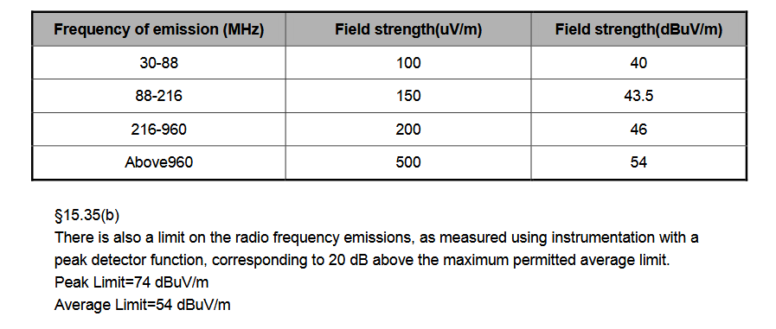

* 同耀认证实验室测试结果：

|  |  |  |  |  |  |  |
| --- | --- | --- | --- | --- | --- | --- |
| DUT | TX POWER(dBm) | 9.6 GHz noise（dbuv/m） | 4.8 GHz noise（dbuv/m） | FCC limit(dbuv/m) | 9.6 GHz noise margin | 4.8 GHz noise margin |
| CHIP723 module 1 | 19.5 | 61.5 | 57.8 | 54 | -7.5 | -3.8 |
| 将 CHIP723 module 1 天线断开测试 | 19.5 | 60.5 | 57.8 | 54 | -6.5 | -3.8 |
| CHIP723 module 2 | 19.5 | 57.3 | 56.3 | 54 | -3.3 | -2.3 |
| CHIP723 module 3 | 19.5 | 56.1 | 58.3 | 54 | -2.1 | -4.3 |
| CHIP722_TT_B2 module 1 | 19.5 | 55.9 | 58.2 | 54 | -1.9 | -4.2 |
| marlin3_B2 module 1 | 19.5 | 57.2 | 57.5 | 54 | -3.2 | -3.5 |
| ESP32_SOLO1 module | 19.5 | NA | 57.6 | 54 | NA | -3.6 |

* 倍科认证实验室辐射杂散测试结果：

|  |  |  |  |  |  |  |
| --- | --- | --- | --- | --- | --- | --- |
| DUT | TX POWER(dBm) | 9.6 GHz noise（dbuv/m） | 4.8 GHz noise（dbuv/m） | FCC limit(dbuv/m) | 9.6 GHz noise margin | 4.8 GHz noise margin |
| ESP32_SOLO1 module | 19.5 | NA | 56.59 | 54 | NA | -2.59 |
| CHIP722_TT_B2 module 1 | 19.5 | 56.62 | 58.15 | 54 | -2.62 | -4.15 |
| CHIP723 module 2 | 19.5 | 55.89 | 55.49 | 54 | -1.89 | -1.49 |

* 结论
  + 两个认证实验室测试结果差不多，辐射杂散 4.8GHz 和 9.6 GHz 超标 3 dB 左右。
  + 将天线断开，接 50 Ω 负载测试，杂散大小没有变化，杂散超标不是来自 RF 链路辐射。

## PA 电源的滤波网络对辐射杂散的影响。

调节PA 电源滤波网络参数，如下图绿圈内 π 型网络

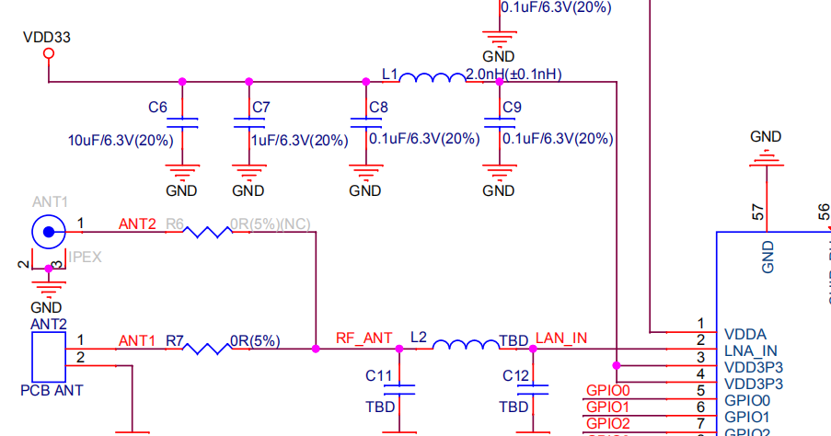

* 调节滤波网络参数测试结果：

|  |  |  |  |  |  |  |  |
| --- | --- | --- | --- | --- | --- | --- | --- |
| DUT | TX POWER(dBm) | C8 | L1 | C9 | 9.6 GHz noise（dbuv/m） | 4.8 GHz noise（dbuv/m） | FCC limit(dbuv/m) |
| CHIP723 module 3 | 19.5 | 0.1 uf | 2 nH | 0.1 uf | 56.1 | 58.3 | 54 |
| CHIP723 module 3 | 19.5 | 5.6 pf | 2 nH | NC | 41 | 58.08 | 54 |
| CHIP723 module 3 | 19.5 | 5.6 pf | 2 nH | 2.4 pf | 49.08 | 55.86 | 54 |
| CHIP723 module 3 | 19.5 | 2.4 pf | 2 nH | NC | 45.04 | 56.05 | 54 |
| CHIP723 module 3 | 19.5 | 2.4 pf | 0 Ω | NC | 58.14 | 49.93 | 54 |

* 结论：
  + 尝试很多滤波网络参数，无法同时将 4.8 GHz 和 9.6 GHz 杂散都调到 10 dB 余量。

# 电流测试

## TX 电流测试

* 测试条件：常温 25度，电源电压为 3.3V，采样速率0.1ms，采样个数512，TX 占空比为 50%。

|  |  |  |  |  |  |  |  |  |  |  |  |
| --- | --- | --- | --- | --- | --- | --- | --- | --- | --- | --- | --- |
| Module_v1.6 | | | 4C6C | | | 4CFC | | | 4C3F | | |
| cbw40m | rate | channel | max | avg | pwr | max | avg | pwr | evm | max | avg |
| 0 | 1m | 1 | 304.87 | 188.97 | 19.44 | 300.37 | 185.8 | 19.34 | 306.13 | 188.05 | 19.4 |
| 0 | 1m | 6 | 306.52 | 188.84 | 19.41 | 301.95 | 186.85 | 19.48 | 301.56 | 186.68 | 19.38 |
| 0 | 1m | 11 | 311.63 | 192.27 | 19.49 | 310.45 | 191.74 | 19.76 | 314.23 | 193.31 | 19.74 |
| 0 | 11m | 1 | 307.44 | 190.31 | 19.27 | 302.93 | 187.26 | 19.28 | 308.29 | 189.79 | 19.36 |
| 0 | 11m | 6 | 307.2 | 190.32 | 19.3 | 305.3 | 188.58 | 19.42 | 306.46 | 189.3 | 19.36 |
| 0 | 11m | 11 | 315.52 | 194.45 | 19.43 | 314.82 | 193.81 | 19.7 | 319.26 | 195.93 | 19.73 |
| 0 | 6m | 1 | 271.09 | 172 | 18.03 | 266.23 | 168.28 | 18.07 | 271.18 | 171.47 | 18.13 |
| 0 | 6m | 6 | 274.1 | 172.16 | 18.05 | 266.79 | 169.53 | 18.07 | 268.04 | 170.01 | 18.02 |
| 0 | 6m | 11 | 277.97 | 175.31 | 18.12 | 274.34 | 173.47 | 18.4 | 280.01 | 176.04 | 18.39 |
| 0 | mcs0 | 1 | 274.51 | 173.11 | 17.86 | 268.03 | 169.53 | 17.8 | 274.18 | 172.33 | 17.95 |
| 0 | mcs0 | 6 | 274.18 | 172.86 | 17.89 | 269.35 | 170.29 | 17.92 | 270.55 | 171.23 | 17.92 |
| 0 | mcs0 | 11 | 279.33 | 176.02 | 18.08 | 276.67 | 174.69 | 18.24 | 281.93 | 177.24 | 18.26 |
| 1 | mcs0_40 | 1 | 271.72 | 174.32 | 17.69 | 265.6 | 171.18 | 17.58 | 271.56 | 173.74 | 17.75 |
| 1 | mcs0_40 | 6 | 274.48 | 174.46 | 17.62 | 269.55 | 172.19 | 17.7 | 270.29 | 172.95 | 17.65 |
| 1 | mcs0_40 | 11 | 279.55 | 178.32 | 17.9 | 275.92 | 176.3 | 18.14 | 282.15 | 179.12 | 18.15 |
| 0 | 54m | 1 | 231.12 | 151.09 | 15.38 | 221.71 | 146.26 | 15.04 | 229.12 | 150.04 | 15.44 |
| 0 | 54m | 6 | 230.13 | 150.25 | 15.32 | 223.28 | 147.18 | 15.23 | 225.22 | 148.62 | 15.28 |
| 0 | 54m | 11 | 232.79 | 152.61 | 15.5 | 227.9 | 149.9 | 15.51 | 234.65 | 153.13 | 15.79 |
| 0 | mcs7 | 1 | 217.14 | 144.79 | 14.23 | 213.1 | 141.9 | 14.12 | 212.93 | 142.42 | 13.97 |
| 0 | mcs7 | 6 | 216.43 | 143.67 | 14.12 | 213.96 | 142.41 | 14.27 | 210.92 | 141.23 | 13.88 |
| 0 | mcs7 | 11 | 220.29 | 146.39 | 14.34 | 219.37 | 145.38 | 14.61 | 219.4 | 145.53 | 14.4 |
| 1 | mcs7_40 | 1 | 215.6 | 145.89 | 13.84 | 211.89 | 144.12 | 13.88 | 213.23 | 144.29 | 13.76 |
| 1 | mcs7_40 | 6 | 216.87 | 145.66 | 13.7 | 216.03 | 144.69 | 14.05 | 212.16 | 143.3 | 13.6 |
| 1 | mcs7_40 | 11 | 220.37 | 148.38 | 14.08 | 219 | 147.57 | 14.43 | 221.27 | 147.46 | 14.24 |

## RX 电流测试

* 测试条件：常温 25度，电源电压为 3.3V，采样速率0.1ms，采样个数512，TX 占空比为 50%。

|  |  |  |  |  |  |
| --- | --- | --- | --- | --- | --- |
| RX_Current | | | NO1_4E82 | NO2_4E7A | No3_4E6C |
| cbw40m | rate | channel | curr_avg | curr_avg | curr_avg |
| 0 | 1m | 1 | 66.21 | 67.37 | 65.73 |
| 0 | 1m | 6 | 66.08 | 67.01 | 67.74 |
| 0 | 1m | 11 | 66.49 | 67.71 | 65.7 |
| 0 | 11m | 1 | 66.31 | 67.43 | 65.64 |
| 0 | 11m | 6 | 66.18 | 67.23 | 65.87 |
| 0 | 11m | 11 | 66.49 | 67.63 | 65.96 |
| 0 | 6m | 1 | 66.49 | 67.4 | 65.75 |
| 0 | 6m | 6 | 66.21 | 66.6 | 67.32 |
| 0 | 6m | 11 | 66.33 | 67.87 | 65.87 |
| 0 | mcs0 | 1 | 66.31 | 67.32 | 65.75 |
| 0 | mcs0 | 6 | 66.05 | 65.58 | 66.41 |
| 0 | mcs0 | 11 | 66.42 | 68.18 | 65.9 |
| 1 | mcs0_40 | 1 | 66.47 | 67.47 | 65.87 |
| 1 | mcs0_40 | 6 | 66.21 | 66.98 | 67.37 |
| 1 | mcs0_40 | 11 | 66.35 | 68.07 | 66.18 |
| 0 | 54m | 1 | 66.37 | 67.48 | 66.07 |
| 0 | 54m | 6 | 66.07 | 67.2 | 65.74 |
| 0 | 54m | 11 | 66.63 | 68.14 | 66.1 |
| 0 | mcs7 | 1 | 70.04 | 71.23 | 69.5 |
| 0 | mcs7 | 6 | 69.99 | 71.64 | 70.02 |
| 0 | mcs7 | 11 | 70 | 72.21 | 69.81 |
| 1 | mcs7_40 | 1 | 70.29 | 71.43 | 69.7 |
| 1 | mcs7_40 | 6 | 70.54 | 71.69 | 69.97 |
| 1 | mcs7_40 | 11 | 70.21 | 72.13 | 69.87 |

# 高低温测试

## 测试条件

* 测试温度: -40℃，25℃，105℃
* 测试电压： 2.7V，3.3V，3.6V
* 温度和电压进行组合测试

## RFTX 测试结果

### MCS7 Power& EVM 测试结果

1. 在相同温度下， 当电压分别为2.7V，3.3V，3.6V 时，power的波动在 0.5 dB 以内；



1. 在相同温度下，低压 2.7V EVM 比 3.3V 和 3.6 V 差近 1dB ；



1. 相同电压下，-40℃ 比 25℃ 功率高 1 dB左右， 105℃ 比 25℃ 功率低 0.5dB 左右，从低温到高温，power 波动在1.5 dB左右。



1. 相同电压下，-40℃ 比 25℃ EVM差 0.5~ 1 dB（因低温功率比常温高 1dB 左右），105℃ 较25℃ EVM 未见明显变化。



### MCS0 Power & Mask Margins 测试结果

1. 相同电压下，MCS0 在 -40℃ power 比 25 ℃ 高 1dB左右，105℃ power 比 25 ℃低 1dB 左右，power 从低温到高温变化2 dB。
2. 相同电压下， MCS0 在 -40℃时 Lower 4 Mask Margins比 常温差2 dB 左右（低温功率比常温高 1dB），105℃ 比25 ℃ 好 1dB 左右（高温比常温功率低1dB）；
3. 相同温度下，mcs0 功率在高中低压下无明显波动，Lower 4 Mask Margins在 2.7V 下 较3.3V 差 0.6 dB 左右；



## RFRX 测试结果

* 相同温度下，RxSens 随着电压变化无明显差异， 最大波动1dB，如下图以 25 ℃ 为例。



* 相同电压下 ，1m 下 ，105℃ RxSens 比 25℃ 差 1dB，-40℃ 比 25℃ 好 1 dB。在 MCS7 下也存在这样的趋势，但现象没有 1m 那么明显。







## TX电流测试

* 最大电流测试结果如下，相同温度下，电流从低压到高压，提高**30mA** 左右； 在2.7v 下，低温电流比常温高10mA， 在3.3v 和 3.6 v 下，低温电流比常温高20 mA左右。

|  |  |  |  |
| --- | --- | --- | --- |
| Max(mA) | 2.7v | 3.3v | 3.6v |
| -40D | 311.39 | 332.86 | 344.51 |
| 25D | 291.29 | 313.73 | 321.35 |
| 105D | 299.77 | 316.89 | 325.74 |